
ICS 35.040
L 80
备案号：

GM/T ****-2013

身份鉴别密码应用接口规范
Public Key Infrastructure
Interface Specifications of Identification Authentication
（征求意见稿）
××××-××-××发布
××××-××-××实施
国家密码管理局 发布
中华人民共和国密码行业标准

目 次
前 言 I
引 言 II
1 范围 1
2 规范性引用文件 1
3 术语和定义 1
4符号和缩略语 1
5 身份鉴别原理 2
5.1 身份鉴别原理 2
5.2 实现方式 2
6 算法标识与数据结构 3
6.1 算法标识定义 3
6.2 数据结构定义和说明 5
7 接口定义及函数 5
7.1 身份鉴别接口在公钥密码基础设施应用技术体系框架中的位置 5
7.2 身份鉴别接口逻辑结构 5
7.3 消息定义 6
7.4 函数接口定义 9
附 录 A（规范性附录） 响应代码定义和说明 12
附 录 B（资料性附录） 身份鉴别应用流程示例 13
参考文献 15

前 言
本规范是《公钥密码基础设施应用技术体系 框架规范》下的系列规范之一，该规范依托于《通用密码服务接口规范》，向上层应用及其它典型密码应用提供统一的，与底层密码设备、密码协议、密码运算无关的身份鉴别接口。
本规范的附录A是规范性附录，附录B是资料性附录。
请注意本文件的某些内容可能涉及专利。本文件的发布机构不承担识别这些专利的责任。
本规范由国家密码管理局提出并归口。
本规范主要起草单位：上海格尔软件股份有限公司、成都卫士通信息产业股份有限公司、北京数字证书认证中心有限公司、无锡江南信息安全工程技术中心、万达信息股份有限公司、长春吉大正元信息技术股份有限公司、北京海泰方圆科技有限公司、上海市数字证书认证中心有限公司、兴唐通信科技有限公司、济南得安计算机技术有限公司。
本规范主要起草人：刘平、谭武征、杨茂江、韩洪慧、柳增寿、李述胜、高志权、李玉峰、李伟平、何长龙、李元正、徐强、崔久强、周栋、尹占文。
本规范凡涉及密码算法相关内容，按国家有关法规实施。

引 言
本规范提供统一身份鉴别接口，为应用提供统一的身份鉴别，对于应用开发商而言，应用系统的开发将不再和某个CA产品绑定，无需了解用户使用何种设备，使用何种证书，这样可以极大提高应用安全部分的产品化，提高开发效率和成熟度，同时可以极大提高证书在应用安全的普及程度，更好形成统一的身份鉴别体系。
本规范编制过程中得到了国家商用密码应用技术体系总体工作组的指导。

身份鉴别密码应用接口规范
  - 范围
本规范规定了公钥密码基础设施体系上层应用中统一的、与底层密码设备、密码协议以及密码运算无关的身份鉴别接口。
本规范适用于公钥密码基础设施体系上层应用中身份鉴别服务的开发，证书应用支撑平台身份鉴别系统的研制及检测，也可用于指导应用系统规范化地使用证书进行身份鉴别。
  - 规范性引用文件
下列文件对于本文件的应用是必不可少的。凡是注日期的引用文件，仅注日期的版本适用于本文件，凡是不注日期的引用文件，其最新版本（包括所有的修改单）适用于本文件。
GM/T 0015 基于SM2密码算法的数字证书格式规范
GM/T AAAAA 公钥密码基础设施应用技术体系 框架规范
GM/T BBBBB 公钥密码基础设施应用技术体系 通用密码服务接口规范
GM/T CCCCC 信息技术 安全技术 密码术语

3 术语和定义
下列术语和定义适用于本规范。
3.1
证书认证系统 certification system
对生命周期内的公钥证书进行全过程管理的系统。
3.2
证书撤消列表 Certificate Revocation List （CRL）
失效证书的列表，由一个认证机构发布。
3.3
证书验证 certificate validation
确认证书在给定时间有效的过程，可能包含一个证书认证路径的构造和处理，确保该路径上的所有证书在给定时间有效（即证书没有被撤销或者过期）。
3.4
数字证书digital certificate
由国家认可的，具有权威性、可信性和公正性的第三方证书认证系统（CA）进行数字签名的一个可信的数字化文件。数字证书包含有公开密钥拥有者的信息、公开密钥、签名算法和CA的数字签名。
3.5
用户凭证identity token
在本规范中，用户凭证是指能够表明用户身份的一段特定数据，用户通过向另一方提交此数据来表明自己的身份，此数据具有不可抵赖性和可验证性。
3.6
双向验证 mutual verify
向双方实体提供对方身份保证的实体鉴别。
3.7
公钥 public key
非对称密码算法中可以公开的密钥。
3.8
私钥 private key
非对称密码算法中只能由拥有者使用的密钥。
3.9
公钥基础设施 public key infrastructure（PKI）
基于公钥密码技术建立的普遍适用的基础设施，为用户提供证书管理、密钥管理、证书认证等安全服务。
- 符号和缩略语
列缩略语适用于本部分：
CA 证书认证（certification authority）
CN 通用名（common name）
CRL 证书撤销列表（certificate revocation list）
DN 可识别名（distinguished name）
LDAP 轻量级目录访问协议（lightweight directory access protocol）
OID 对象标识符（object identifier）
PKI 公钥密码基础设施(public key infrastructure)

5 身份鉴别原理

5.1 身份鉴别原理
在各应用系统中，常常需要完成对使用者的身份鉴别，以确定使用者的身份，本规范仅对利用数字证书进行身份鉴别的协议、流程和实现进行规定。
利用数字证书完成身份鉴别，被认证方（甲）和认证方（乙）必须各自拥有数字证书及对应的私钥才能进行身份鉴别。
身份鉴别分为单向身份鉴别和双向身份鉴别两种。
其中，单向身份鉴别的过程如下：
- 甲方发起身份鉴别请求，乙方产生随机数发给甲方；
- 甲方使用自己的私钥，对乙方提供的随机数进行数字签名；
- 甲将数字签名和数字证书发送给乙方；
- 乙方验证甲方数字证书的有效性和数字签名的有效性，成功则表明甲方通过身份鉴别。
双向身份鉴别的过程如下：
- 甲方发起身份鉴别请求，双方产生随机数发给对方；
- 双方使用自己的私钥，对对方提供的随机数进行数字签名；
- 双方将各自的数字签名和数字证书发送给对方；
- 双方验证对方数字证书的有效性和数字签名的有效性，成功则表明对方通过身份鉴别。

5.2 实现方式

5.2.1 代理鉴别模式
在这种模式下，由代理鉴别服务对用户A的身份进行鉴别，然后把鉴别的结果传递给应用B，这种身份鉴别模式称为代理模式，一般采用消息方式来实现。
身份鉴别机制如图1所示：
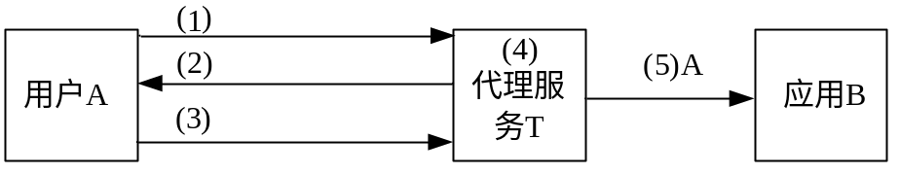
图1 代理模式身份鉴别机制

1) 用户A要求访问应用B，用户A发出验证请求给代理服务T；
2) T发送随机数Rt给A，可选文本字段Text；
3) A发送A的证书以及TokenAT给T；
4) 在接收到含有TokenAT的消息时，T执行下列步骤：
验证A的证书证书有效性，包括有效期，是否可信机构颁发，是否在黑名单内。
通过以下方式验证TokenAT：检验权标中所含A的数字签名；检验步骤a）中发给A的随机数Rt是否与包含在TokenAT签名数据中的随机数相符；
5) 将验证通过的A身份传递给应用B。

5.2.2 调用模式
对于应用获取到用户身份后，主动调用身份鉴别服务的对外服务接口进行身份鉴别以获取身份鉴别结果的模式，称为调用模式，一般采用接口函数实现
这种机制中，验证者B启动进程并对声称者A进行鉴别，通过产生并检验随机数Rb来控制唯一性、时效性。验证机制如图2所示：
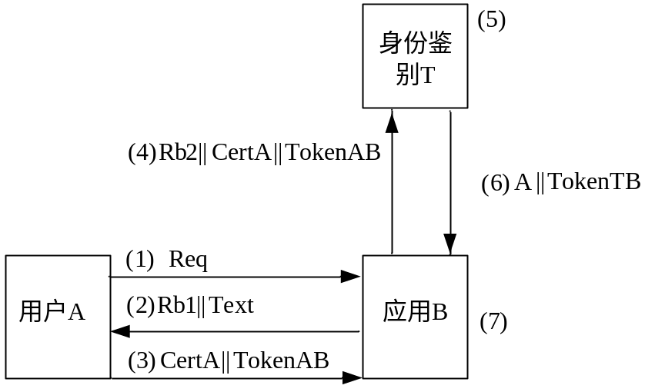
图2 被动式身份鉴别机制

由声称者A发送给验证者B的权标（TokenAB）的形式是：
TokenAB= A||Rb1||Text||Sa(A||Rb1||Text)
由身份鉴别服务提供者T发送给验证者B的权标（TokenTB）的形式是：
TokenTB= Rb2||St(Rb2||A)
1) 用户A要求访问应用B，A向B发出身份验证请求Req；
2) 应用B发送随机数Rb1给用户A，并可选文本字段Text；
3) 用户A发送A的证书以及TokenAB给应用B；
4) 在接收到含有TokenAB的消息时时，应用B执行以下步骤
检验步骤（2）中发给A的随机数Rb1是否与包含在TokenAB签名数据中的随机数相符
发送随机数Rb2连同步骤（3）中接收到的信息一起发送给身份鉴别服务提供者T
5) 在接收到含有TokenAB的消息时，T执行下列步骤：
验证A的证书证书有效性，包括有效期，是否可信机构颁发，是否在黑名单内。
检验权标中所含A的数字签名。
6) 将验证通过的用户A身份发送给应用B，同时发送TokenTB（可选）；
7) 应用B接收到信息，得出用户A的身份，验证TokenTB(可选)。

6 算法标识与数据结构
  - 算法标识定义

6.1.1数据类型定义
表1 数据类型定义
数据类型 | 定义名称
typedef unsigned char | SGD_UINT8
typedef unsigned short | SGD_UINT16
typedef unsigned int | SGD_UINT32
typedef long | SGD_SINT32
typedef int | SGD_INT
typedef unsigned int | SGD_UINT
typedef int | SGD_RV
typedef unsigned int | SGD_OBJ
typedef SGD_INT | SGD_BOOL

6.1.2常量定义

表2 常量定义
常量定义
宏描述 | 预定义值 | 说明
#define SGD_TRUE | 0x00000001 | 布尔值为真
#define SGD_FALSE | 0x00000000 | 布尔值为假

6.1.3全局参数定义

表3 全局参数定义
非对称算法标识
宏描述 | 预定义值 | 说明
#define SGD_RSA | 0x00010000 | RSA算法
#define SGD_SM2_1 | 0x00020100 | 椭圆曲线签名算法
#define SGD_SM2_2 | 0x00020200 | 椭圆曲线密钥交换协议
#define SGD_SM2_3 | 0x00020400 | 椭圆曲线加密算法
#define SGD_ECC_n | 0x00020800  至0x800200XX | 为其它非对称算法预留
杂凑算法标识
宏描述 | 预定义值 | 说明
#define SGD_SM3 | 0x00000001 | SM3密码杂凑算法
#define SGD_SHA1 | 0x00000002 | SHA1杂凑算法
#define SGD_SHA256 | 0x00000004 | SHA256杂凑算法
证书解析标识
宏描述 | 预定义值 | 说明
#define SGD_GET_CERT_VERSION | 0x00000001 | 证书版本
#define SGD_GET_CERT_SERIAL | 0x00000002 | 证书序列号
#define SGD_GET_CERT_ISSUER | 0x00000005 | 证书颁发者信息
#define SGD_GET_CERT_ISSUER_CN | 0x00000051 | 证书颁发者CN
#define SGD_GET_CERT_ISSUER_O | 0x00000052 | 证书颁发者O
#define SGD_GET_CERT_ISSUER_OU | 0x00000053 | 证书颁发者OU
#define SGD_GET_CERT_VALID_TIME | 0x00000006 | 证书有效期
#define SGD_GET_CERT_SUBJECT | 0x00000007 | 证书拥有者信息
#define SGD_GET_CERT_SUBJECT_CN | 0x00000071 | 证书拥有者信息CN
#define SGD_GET_CERT_SUBJECT_O | 0x00000072 | 证书拥有者信息O
#define SGD_GET_CERT_SUBJECT_OU | 0x00000073 | 证书拥有者信息OU
#define SGD_GET_CERT_SUBJECT_EMAIL | 0x00000074 | 证书拥有者信息EMAIL
#define SGD_GET_CERT_DER_EXTENSIONS | 0x00000009 | 证书扩展项信息
验证模式标识
宏描述 | 预定义值 | 说明
#define SGD_CRL_VERIFY | 0x00000001 | CRL验证模式
#define SGD_OCSP_VERIFY | 0x00000002 | OCSP验证模式

6.2 数据结构定义和说明
用户凭证验证结果如下表：

表4 用户凭证验证结果
字段名称 | 数据长度（字节） | 含义
result | 4 | 验证结果
signTime | 4 | 身份鉴别时间
resultSign | 256 | 签名信息
实际数据结构定义：
typedef struct SIF_ITOKEN_VERIFYED_ {
unsigned int result;
unsigned int signTime;
unsigned char *resultSign[256];
}

7 接口定义及函数

7.1 身份鉴别接口在公钥密码基础设施应用技术体系框架中的位置
本规范为公钥密码基础设施体系上层应用使用身份鉴别服务制定了统一的接口标准。身份鉴别在公钥密码基础设施应用技术体系框架中的位置如图3所示：

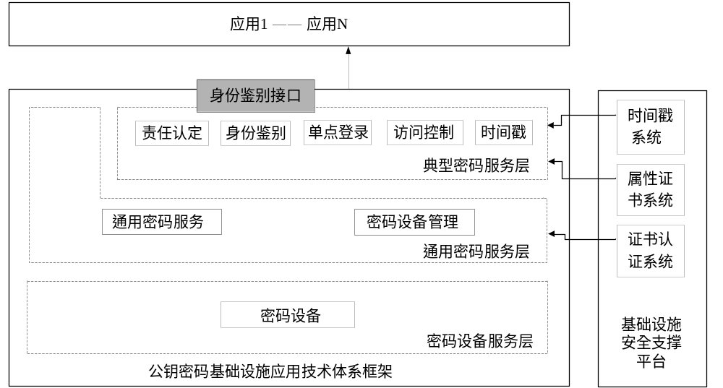
图3 身份鉴别在公钥密码基础设施应用技术体系框架中的位置

  - 身份鉴别接口逻辑结构
身份鉴别接口的逻辑结构如图4所示：
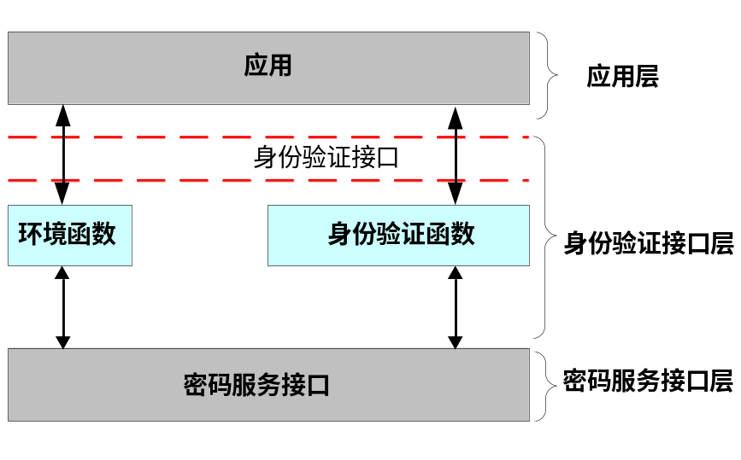
图4 身份鉴别接口体系结构

身份鉴别接口规范所依托的身份鉴别服务模块位于应用系统和密码服务接口之间，通过本接口为应用系统提供身份鉴别服务。身份鉴别模块所需要的密码运算通过密码服务接口规范调用密码服务实现。
身份鉴别接口在逻辑上分为两部分，分别为：环境函数和身份鉴别函数。

7.2.1环境函数
环境函数负责创建和管理安全程序空间，负责创建和管理安全程序空间中所需的各种资源、信号，并确保安全程序空间在应用程序运行期间不会被非法访问，造成信息泄漏。环境函数负责完成与身份鉴别服务的安全连接，确保后续的安全操作是在安全、可信的程序空间中进行。
应用程序在使用身份鉴别接口时，要首先调用初始化环境函数（SIF_Initialize）创建和初始化安全的应用程序空间，完成与身份鉴别服务的连接和初始化工作。在中止应用程序之前，应调用清除环境函数（SIF_Finalize），中止与身份鉴别服务的连接，销毁所创建的安全程序空间，防止由于内存残留所带来的安全风险。

7.2.2身份鉴别函数
身份鉴别函数实现用户身份的验证（主要手段通过证书验证和分析证书撤消列表），以及用户信息的获取。应用程序通过调用身份鉴别函数，可以灵活的实现基于数字证书的身份鉴别，即可以通过接口获取用户的各项信息。

7.3 消息定义

7.3.1 消息传递协议定义
身份鉴别服务接口与身份鉴别服务之间的通信协议采用TCP方式。

7.3.2 消息格式定义
消息包括消息头和消息体两个部分，使用XML定义为：
<?xml version="1.0" encoding="gb2312"?>
<msg>
<msg_head>
…….
</msg_head>
<msg_body>
……..
</msg_body>
</msg>
其中标签msg_head标识的段落为消息头，msg_body标识的段落为消息体。

7.3.3 消息头格式定义
消息头定义方式如下：
<msg_head>
<msg_type>0</msg_type>
<msg_id>0100</msg_id>
<version>1</version>
</msg_head>
其中每个字段定义如表5：

表5 消息头字段内容定义
字段名称 | 字段意义 | 字段值
msg_type | 消息的类型 | 0----消息请求  1----正确结果返回  2----错误结果返回
msg_id | 消息ID | 0001----初始化  0100----获取用户身份信息  1000----生成用户权标信息  1001----验证用户权标信息
Version | 消息版本号

7.3.4 获取身份接口消息定义
用户身份获取请求
<?xml version="1.0" encoding="gb2312"?>
<msg>
<msg_head>
<msg_type>0</msg_type>
<msg_id>0100</msg_id>
<version>1</version>
</msg_head>
<msg_body>
<connectid>连接标识</ connectid >
</msg_body>
</msg>

用户身份获取响应
<?xml version="1.0" encoding="gb2312"?>
<msg>
<msg_head>
<msg_type>1or2</msg_type>
<msg_id>0100</msg_id>
<version>1</version>
</msg_head>
<msg_body>
<connectid>连接标识</ connectid >
<userinfo>身份信息</userinfo>
<error_no>错误代码</error_no>
</msg_body>
</msg>

7.3.5 用户权标生成消息
初始化请求
<?xml version="1.0" encoding="gb2312"?>
<msg>
<msg_head>
<msg_type>0</msg_type>
<msg_id>0001</msg_id>
<version>1</version>
</msg_head>
<msg_body/>
</msg>

初始化响应
<?xml version="1.0" encoding="gb2312"?>
<msg>
<msg_head>
<msg_type>1or2</msg_type>
<msg_id>0001</msg_id>
<version>1</version>
</msg_head>
<msg_body>
<error_no>错误代码</error_no>
</msg_body>
</msg>

用户权标生成请求
<?xml version="1.0" encoding="gb2312"?>
<msg>
<msg_head>
<msg_type>0</msg_type>
<msg_id>1000</msg_id>
<version>1</version>
</msg_head>
<msg_body>
<userseed>随机信息（B64编码）</ userseed >
<cert>生成用户权标用的证书（B64编码）</cert>
</msg_body>
</msg>

用户权标生成响应
<?xml version="1.0" encoding="gb2312"?>
<msg>
<msg_head>
<msg_type>1or2</msg_type>
<msg_id>1000</msg_id>
<version>1</version>
</msg_head>
<msg_body>
<usertoken>生成的用户权标</usertoken>
<error_no>错误代码</error_no>
</msg_body>
</msg>

7.3.6 用户权标验证消息
用户权标验证请求
<?xml version="1.0" encoding="gb2312"?>
<msg>
<msg_head>
<msg_type>0</msg_type>
<msg_id>1001</msg_id>
<version>1</version>
</msg_head>
<msg_body>
<usertoken>生成的用户权标</usertoken>
<randmess>生成用户权标所用的随机信息</randmess>
<cert>生成用户权标用的证书（B64编码）</cert>
</msg_body>
</msg>

用户权标生成响应
<?xml version="1.0" encoding="gb2312"?>
<msg>
<msg_head>
<msg_type>1or2</msg_type>
<msg_id>1001</msg_id>
<version>1</version>
</msg_head>
<msg_body>
<result>验证结果< /result >
<resultsign>身份鉴别服务对随机信息+验证结果的签名</resultsign>
<error_no>错误号码</error_no>
</msg_body>
</msg>

7.4 函数接口定义
接口函数包括以下具体函数，各函数返回值见附录A错误代码定义：
- 初始化：SIF_Initialize
- 终止：SIF_Finalize
- 获取接口版本：SIF_GetVersion
- 产生用户权标需要的随机信息：SIF_GenRandom
- 产生用户权标：SIF_GenUserToken
- 验证用户权标：SIF_VerifyUserToken
- 确认验证结果的真实性：SIF_VerifyResult
- 获取用户身份：SIF_GetUserInfo

7.4.1 初始化函数
原型： | int SIF_Initialize(SGD_P_CHAR pucIpAddr,  SGD_INT iPort,SGD_P_VOID phHandle);
描述： | 初始化身份鉴别服务，创建身份鉴别服务句柄
参数： | pucIpAddr [in] | 身份鉴别服务器地址，可以为NULL，表示不连接远程服务
 | iPort [in] | 身份鉴别服务器端口
 | phHandle [out] | 函数成功后返回服务句柄，失败为NULL
返回值： | 0 | 成功
返回值： | 非0 | 失败，返回错误代码
备注： | 此函数在所有其他函数前调用  当仅仅使用本地证书声称用户权标时，即声称者调用时可以不连接身份鉴别服务

7.4.2 终止函数
原型： | int SIF_Finalize(SGD_P_VOID hHandle);
描述： | 清除应用程序空间，终止身份鉴别服务
参数： | hHandle [in] | 初始化得到的服务句柄
返回值： | 0 | 成功
返回值： | 非0 | 失败，返回错误代码
备注： | 此函数在程序结束时调用

7.4.3 获取接口版本信息
原型： | int SIF_GetVersion(SGD_P_VOID hHandle,  SGD_P_CHAR pVersoin,SGD_P_CHAR pProvider);
描述： | 获取接口版本信息
参数： | hHandle [in] | 初始化得到的服务句柄
 | pVersoin [out] | 版本号，如V1.0
 | pProvider[out] | 接口提供厂商
返回值： | 0 | 成功
返回值： | 非0 | 失败，返回错误代码

7.4.4 产生用户权标需要的随机信息
原型： | int SIF_GenRandom(SDG_P_VOID hHandle,  SDG_P_INT uiRandLen,SGD_P_CHAR pucRand);
描述： | 产生指定长度的随机信息，作为生成用户权标的输入
参数： | hHandle [in] | 初始化得到的服务句柄
 | uiRandLen [in] | 随机数长度
 | pucRand [out] | 随机信息
返回值： | 0 | 成功
返回值： | 非0 | 失败，返回错误代码
备注： | 为了保证随机信息的时变性和效率，建议随机信息长度在8-20字节

7.4.5 产生用户权标
原型： | int SIF_GenUserToken (SDG_P_VOID hHandle,  SGD_P_CHAR pucRandMess,  SGD_P_INT uiRandMesslen,  SGD_P_CHAR pucIdentityToken,  SGD_P_INT puiIdentityTokenlen,  SGD_P_CHAR pucCertificate,  SGD_P_INT uiCertificateLen);
描述： | 使用输入证书对应的私钥对随机信息签名产生用户权标
参数： | hHandle [in] | 初始化得到的服务句柄
 | pucRandMess [in] | 随机信息。该信息可以是SIF_GenRandom生成，也可以是时间戳信息或者其他可靠的时变数据
 | uiRandMesslen [in] | 随机信息的长度
 | pucIdentityToken [out] | 产生的用户权标，数据为B64编码
 | puiIdentityTokenlen [in] | 产生用户权标数据长度
 | pucCertificate [in] | B64编码的证书
 | uiCertificateLen [in] | B64编码的证书长度
返回值： | 0 | 成功
返回值： | 非0 | 失败，返回错误代码

7.4.6 验证用户权标
原型： | int SIF_VerifyUserToken (SGD_P_VOID hHandle,  SGD_P_CHAR pucRandMess,  SGD_P_INT uiRandMesslen,SGD_P_CHAR pucIdentityToken,  SGD_P_INT uiIdentityTokenlen,  SGD_P_CHAR pucCertificate,  SGD_P_INT uiCertificateLen,  SIF_ITOKEN_VERIFYED pstResult，  SGD_P_INT iVerifymode);
描述： | 验证用户权标的有效性，包括验证对应证书的有效性
参数： | hHandle [in] | 初始化得到的服务句柄
 | pucRandMess [in] | 随机信息。
 | uiRandMesslen [in] | 随机信息的长度
 | pucIdentityToken [out] | 产生的用户权标，数据为B64编码
 | puiIdentityTokenlen [in] | 产生用户权标数据长度
 | pucCertificate [in] | B64编码的证书
 | uiCertificateLen [in] | B64编码的证书长度
 | iVerifymode [in] | 验证模式。值参见全局参数定义中的验证模式标识定义
 | pstResult [out] | 权标验证结果
返回值： | 0 | 成功
返回值： | 非0 | 失败，返回错误代码

7.4.7 确认验证结果的真实性
原型： | int SIF_ VerifyResult (SGD_P_VOID hHandle,  SIF_ITOKEN_VERIFYED * pstResult,  SGD_P_CHAR pucCertificate,  SGD_P_INT uiCertificateLen);
描述： | 权标结果的验证，确认是否为指定认证服务验证
参数： | hHandle [in] | 初始化得到的服务句柄
 | pstResult [in] | 权标验证结果
 | pucCertificate [in] | B64编码的证书
 | uiCertificateLen [in] | B64编码的证书长度
返回值： | 0 | 成功
返回值： | 非0 | 失败，返回错误代码

7.4.8 获取用户身份
原型： | int SIF_ GetUserInfo(SGD_P_CHAR pucIpAddr,  SGD_INT iPort,  SGD_INT iConnect，  SGD_P_CHAR pucUserInfo);
描述： | 获取声称者身份
参数： | pucIpAddr [in] | 身份鉴别服务器地址
 | iPort [in] | 身份鉴别服务器端口
 | iConnect[in] | 声称者连接标识
 | pucUserInfo [out] | 函数成功后返回声称者证书的DN项内容
返回值： | 0 | 成功
返回值： | 非0 | 失败，返回错误代码
备注： | 只在代理模式的实现中使用

附 录 A
（规范性附录）
响应代码定义和说明

表6 响应代码定义和说明
响应代码标识
宏描述 | 预定义值 | 说明
#define SIR_OK | 0X00000000 | 成功
#define SIR_UnknownErr | 0X05000001 | 异常错误
#define SIR_NotInitialize | 0X05000002 | 未初始化
#define SIR_NotConnection | 0X05000003 | 网络连接未成功
#define SIR_MemoryErr | 0X05000004 | 内存不足或内存出错
#define SIR_TimeoutErr | 0X05000005 | 超时错误
#define SIR_VersionErr | 0X05000006 | 版本错误
#define SIR_NotSupport | 0X05000007 | 服务不支持
#define SIR_TrustCertNotFound | 0X05000100 | 信任证书未找到
#define SIR_CRLNotFound | 0X05000101 | 无法获取CRL
#define SIR_OCSPConnectErr | 0X05000002 | 连接OCSP出错
#define SIR_TokenVerifyErr | 0X05000200 | 验证权标出错
#define SIR_CertInvalid | 0X05000201 | 证书有效期错误
#define SIR_CertNotTrust | 0X05000202 | 证书不受信任
#define SIR_CertInCRL | 0X05000202 | 证书已经作废
#define SIR_NoUserInfo | 0X05000300 | 无法获取指定信息

附 录 B
（资料性附录）
身份鉴别应用流程示例

应用场景一：使用证书和浏览器访问远程B/S应用
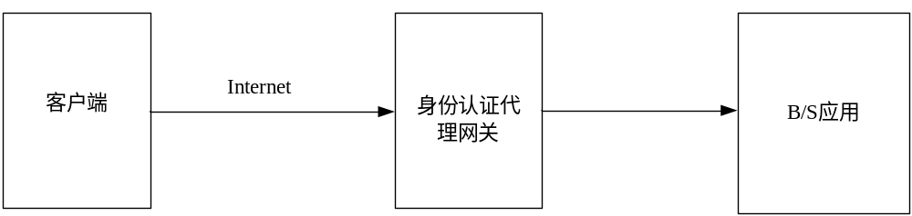
图B1

本场景中，用户远程利用证书和浏览器登录身份鉴别代理网关，通过身份鉴别后，安全访问后端的B/S应用，其流程见图B2：
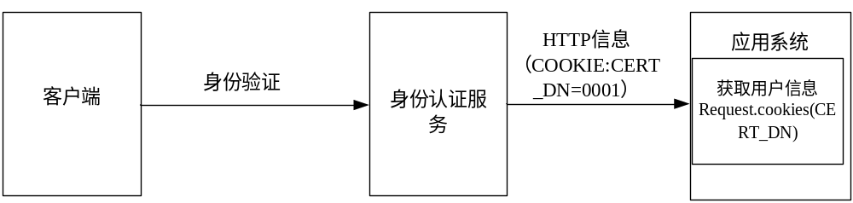
图B2
在此模式中应用仅需要通过脚本从HTTP头信息中获取用户信息就可以确认用户，如本示例在ASP应用中可以采用Request.cookies(CERT_DN)获取到用户证书的DN信息。

应用场景二：使用证书客户端访问远程应用
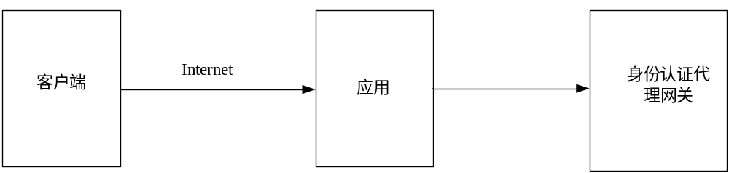 图B3

在本场景中（如图B3所示），用户端安装有专用的应用客户端，它读取用户端的证书凭证，发送到服务端，服务端调用身份鉴别服务提供者提供的身份鉴别接口进行身份鉴别，其流程如下图所示：

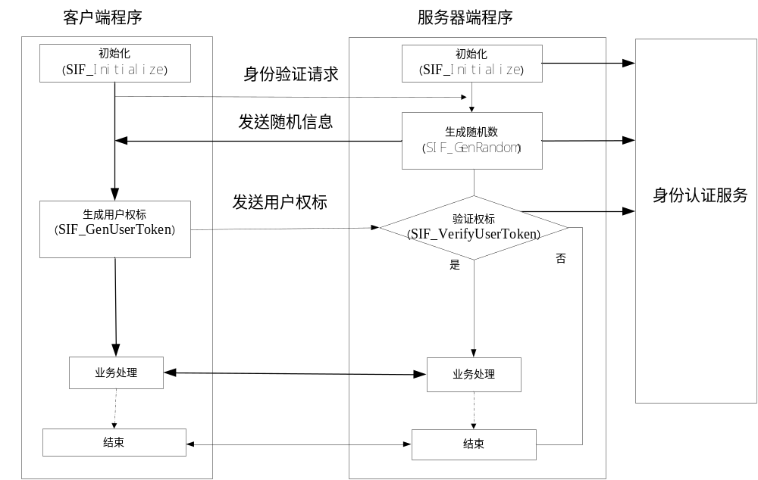
图B4

本示例采用调用模式，在该模式中，整个认证流程都是由应用系统发起并控制的，由应用系统调用身份鉴别服务提供的各项服务。

参考文献
GB/T 20518-2006 《信息安全技术 公钥基础设施 数字证书格式》
GB/T 19713-2005《信息安全技术 公钥基础设施在线证书状态协议》
GB/T 16264.8－200X 《信息技术 开放系统互连 目录 公钥和属性框架》
GB/T 15843.1-1999 《信息技术 安全技术 实体鉴别 第1部分:概述》
GB 15843.2-1997 《信息技术 安全技术 实体鉴别 第2部分:采用对称加密算法的机制》
GB/T 15843.3-1998 《信息技术 安全技术 实体鉴别 第3部分:用非对称签名技术的机制》
GB/T 15843.4-1999 《信息技术 安全技术 实体鉴别 第4部分:采用密码校验函数的机制》
GB/T 17900－1999 《网络代理服务器的安全技术要求》
RFC2247 Using Domains in LDAP/X.500 Distinguished Names January 1998
RFC2252 Lightweight Directory Access Protocol (v3): Attribute Syntax Definitions December 1997
RFC2459 Internet X.509 Public Key Infrastructure Certificate and CRL Profile January 1999
RFC2560 X.509 Internet Public Key Infrastructure Online Certificate Status Protocol – OCSP June 1999
RFC3279 Algorithms and Identifiers for the Internet X.509 Public Key Infrastructure Certificate and Certificate Revocation List (CRL) Profile April 2002
RFC3280 Internet X.509 Public Key Infrastructure Certificate and Certificate Revocation List (CRL) Profile April 2002
ITU-T X.509 2005 Information technology – Open Systems Interconnection – The Directory: Public-key and attribute certificate frameworks
_________________________

